104年桃園市運動會－市長盃合球錦標賽
競 賽 規 程
一、宗旨：合球運動經各界多年努力推廣，且為「全民運動會」正式比賽項目，在國際合球總會所列成績為世界第三名，國家隊數名球員均為本市努力培植之優秀選手，吳俊賢選手更是全國第一位至荷蘭參加職業隊之旅外球員。本市擁有市府的資源、學校積極的推廣、教練努力的培植、球員最好的素質等條件，對於擴展合球運動領域及推廣合球運動多有助益，並藉此比賽以達到提昇合球運動之競技水準，及促進兩性混合運動教育為目的。
二、、主辦單位：桃園市政府
三、承辦單位：桃園市體育會合球委員會
四、協辦單位：桃園市政府體育局、桃園市立平興國中、桃園市立龍岡國中、桃園市立南美國小
五、比賽日期：民國104年5月31日、6月6、7日（星期六、日）
六、比賽地點：桃園市立平興國中、桃園市立南美國小、桃園市立林森國小
七、參加資格：
  - 社青組：凡設籍桃園市之任何單位、民眾均可自由組隊參加。
  - 國中組：桃園市籍國中生籍由學校組隊參加。
  - 國小組：桃園市籍國小生籍由學校組隊參加。
  - 投籃、罰球比賽：每隊最多推派2男2女報名參加投籃比賽、罰球比賽。
八、資格限制：同一學校報名隊伍數以2隊為限
九、報名辦法：
（一）報名期限：104年5月4日起至104年5月21日24：00止
（二）報名方式：請填妥本會印製之報名表（每隊最多報名8男8女），郵寄至「桃園市中壢區龍東路147號 （龍岡國中） 楊金鎮老師收」或 E-mail： mongatw@yahoo.com.tw 即可。
  - 聯絡電話：（03）4562137轉 311 或 0922733423 楊金鎮 老師
  - 傳真：（03）4650430 （傳真後請以電話確認）
  - 報名費：每隊 1000 元整
十、抽籤及領隊會議：5月22日（星期四）下午16：30在「龍岡國中學務處」舉行，抽籤不到者，由本會代抽，不得異議。凡大會規定及修訂事項，均於本會議時公佈實施，本會議決議之事項，不得違反競賽規程之規定。
十一、比賽規則：除隊職員須知之規定外，除國小組為全場賽制外其餘組別採用IKF審訂之Korfball 4最新規則。
十二、比賽制度：
1.視報名隊數多寡決定之，惟某組報名隊數不足4隊時取消該組比賽。
2.以抽籤決定比賽順序
十三、循環賽計分方法：
- 正規比賽時間終了勝者得積分5分，敗者得積分1分。金得分制或罰球賽勝者得積分4分，敗者得積分2分。因開賽前人數不足無法出賽而被判敗隊者，得積分0分。
- 若兩隊積分相同時，以該兩隊之間比賽勝負判定名次。
- 若3隊（含）以上積分相同時，則每隊推派8名球員（4男4女）以罰球賽制來判定名次。
- 凡經大會判定取消比賽資格之球隊，其所有比賽勝負不計算積分，由剩餘球隊對戰成績決定名次。
十四、取消球隊比賽資格，被判為敗隊之情況。
（一）某隊在下列情況下，將被取消球隊比賽資格：
  - 在裁判員通知後拒絕比賽。
  - 球隊的行為妨礙比賽之正常進行。
  - 上場比賽球員資格不符規定。
（二）罰則：
（1）判由對隊獲勝，比數為15：0。
（2）取消球隊比賽所有成績以及後續所有比賽權利，並函報有關單位議處。
十五、違反規則，被判為敗隊之情況。
- 在賽程規定比賽時間開始達5分鐘後仍未到齊規則規定之出場比賽人數之球隊將判為敗隊，由對隊以10：0獲勝。敗隊在循環賽制中得積分0分。
- 在比賽進行中，若某隊因球員受傷無法達到規則規定之上場比賽人數時，將判為敗隊，在循環賽制中得積分1分。若當時對隊領先，則以當時得分比數作為比賽最終比數。若當時對隊落後，則判由對隊1：0獲勝。
- 在某場比賽被判罰1張紅牌，或在不同比賽場次累積判罰2張黃牌之教練，禁止在下一場比賽執行教練工作，必須留在球隊更衣室或選擇離開比賽體育館，不得待在球隊席區或觀眾席。
- 在某場比賽被判罰1張紅牌，或在不同比賽場次累積判罰2張黃牌之球員，禁止在下一場比賽上場並且不得坐在球隊席區。
- 比賽因偶發事故停止再繼續比賽時，其停止前之比賽時間及比數仍有效。
十六、申訴：
- 有關競賽場上所發生的問題含球員資格問題,各單位應於比賽開始前向大會提出，或在該場比賽結束後半小時內提出書面申請，惟不得要求中止比賽。
- 書面申請應由領隊或教練署名並附繳保證金5000元，如申訴成立，保證金退還，否則沒收充為大會經費。
- 申訴以審判委員之判決為終決。
十七、競賽規定：
- 未依規定報名且未登錄於秩序冊上之球員不得出場比賽
- 為提升紀錄台工作效率，使比賽順利進行，請於開賽前五分鐘到紀錄台後方檢錄。
- 各隊比賽時，上場球員必須穿著統一顏色之球衣（或號碼衣），球衣必須繡有清楚易認之背號（長10㎝、寬6㎝以上）。
- 若有重複報名之球員，則以其第一場代表出賽之球隊為其所屬之球隊，之後不得要求更換。
- 各球隊請於出賽前10分鐘逕向紀錄台提出出場比賽球員名單，逾比賽開始時間達5分鐘仍未到齊出賽人數者視同棄權，由裁判沒收該場比賽。
十八.獎勵：
1.各組錄取前三名頒發獎狀與獎盃以示鼓勵。
2.另依「桃園縣立各級學校教職員獎懲要點」辦理敘獎。
十九.申訴：
- 有關競賽場上所發生的問題，含球員資格問題，各單位應於比賽開始前向大會提出，或在比賽結束後半小時內提出書面申請，惟不得要求中止比賽。
- 書面申請應由領隊或教練署名並附繳保證金5000元，如申訴成立，保證金退還，否則沒收充為大會經費。
- 申訴以審判委員之判決為終決。
二十.附則：
- 報名後，若因特殊原因欲修改球員姓名，或比賽時間需商確，必須在抽籤暨領隊會議前提出，逾期不得以任何理由修改之。
- 球隊如有不符規定之球員出賽時，一經發現或經檢舉屬實，則取消該隊繼續比賽之權利，並函報有關單位議處。
- 發生球員資格之申訴，由本會當場檢查後依實際需要再查詢該球員之學籍。
- 球員身分證明不符事實時，其法律責任應由所屬學校或單位主管負責。
- 若比賽結束後經審查發現某隊球員資格不符之事實，則取消該隊所獲之名次，並追回其所領之獎盃。
- 比賽期間如遇球員互毆或侮辱裁判等事情發生時，得按規定禁止該球員出場，並函報有關單位議處。
- 敬請各單位自行辦理隊職員保險事宜；大會僅就公共安全予以保險。
- 本競賽規程如有未盡事宜之處，得於領隊會議補充修正之。
二十一.效益：
- 提供更多元之運動方式，以提升各階層民眾之身體健康，藉此活動，促進親子關係、發展兩性平等之概念，強調親子假日休閒活動之重要性。
- 發展合球運動領域之人口，並有效提升合球運動之競技能力。

桃園市體育會合球委員會
104年桃園市運動會－市長盃合球錦標賽
組別： |  |  |  | 報 名 表 |  |  |  |  |  | 傳真：
隊名： |  |  |  |  | 聯絡人： |  |  | 聯絡電話：
領隊： |  |  |  |  | 教練： |  |  | 管理：
地址：
e-mail：
球員：
背號 | 姓 名 |  |  |  |  | 身分證字號 | 出生年月日 |  | 戶籍地 |  | 身高/體重
 |  |  | 男
 |  |  | 男
 |  |  | 男
 |  |  | 男
 |  |  | 男
 |  |  | 男
 |  |  | 男
 |  |  | 男
 |  |  | 女
 |  |  | 女
 |  |  | 女
 |  |  | 女
 |  |  | 女
 |  |  | 女
 |  |  | 女
 |  |  | 女
備註：
- 報名表請詳細填寫後郵寄至「324桃園市中壢區龍東路147號（龍岡國中）
楊金鎮老師」或e-mail：mongatw@yahoo.com.tw以完成報名手續。
- 傳真（03）4650430
- 聯絡電話：（03）4562137轉311 或 0922733423 楊金鎮 老師
- 報名費：每隊1000元整。

附件一
雙籃組場地及規則
The Proposed Rules of Korfball 4 (Two Korfs) in the 1st IKF Asia U19/U16 Korfball4 ChampionshipKorfball 4 Summarise Point︰

1.) 1.1, Field Size… 30x15m; --30m長，15m寬。
2.) 1.3, Posts… are located 4m from the end lines;--柱距底線4公尺。
3.) 使用進攻時限。(25秒計時)。
4.) 2.1, Players…Each team consisting 4 male and 4 female;每隊報名4男4女。
5.) Line-up…starting with two men and two women;--每隊上場2男2女比賽。
6.) Substitution…no limit to the number of substitution allowed, &
(1) first out then in;---換人次數不限，先出後進，下場後可再上場。
(2)持球進攻隊才能換人 。
(3) if first enter then out(5 players on field), penalty is awarded against that team; --先進後出的隊，應判對方罰球。
7.) 兩位裁判員執法，都可鳴哨。
8.) 每場比賽打4節，每1節打5分鐘(最後1分鐘停表)，第1-2節與第3-4節之間休息1分鐘，第 2-3節之間休息2分鐘。
9.) start of the 3rd quarter, the team change direction to the other korf; --
第3 節開始交換進攻籃。
10.)3.1b, Time-out…no time-out; --沒有暫停。
11.)3.5, throw off…開球，第1,2節由A隊先開球，然後第3,4節由B隊開球。每得1分後由被得分一方開球。 開球地點在己方罰球線。
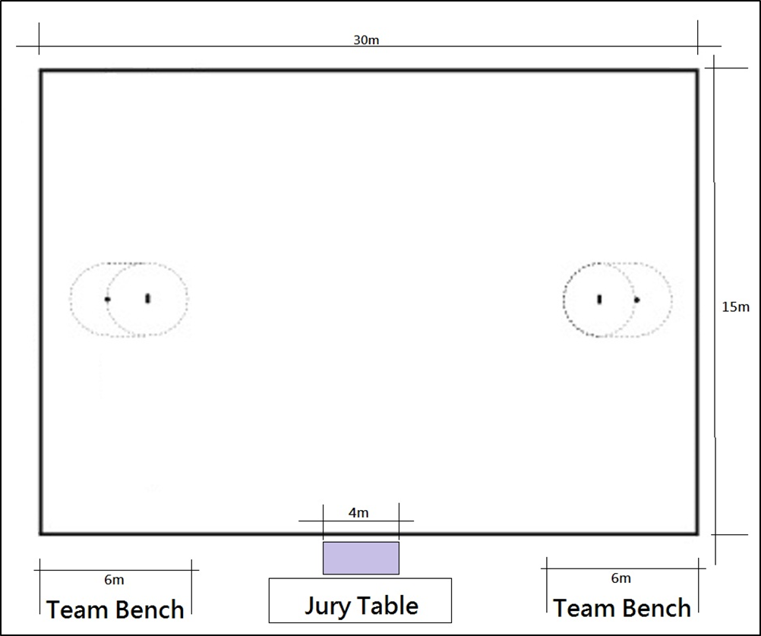
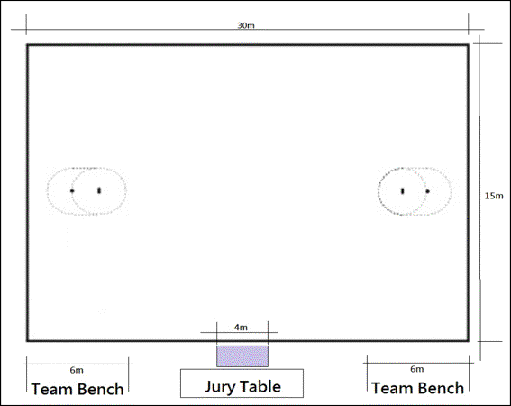
104年桃園市運動會－市長盃合球錦標賽申訴書
申訴單位 |  | 日 期 | 年 月 日
申訴人 |  | 職 稱
場次 |  | 主審裁判員
承接人 |  | 保證金
申訴內容概要說明
審判委員會議決議 | 審判人員簽名：

金得分與罰球賽
ㄧ、「金得分」比賽於正規比賽時間結束，休息2分鐘後開始比賽，雙方的進攻籃和下半場情況相同。

二、「金得分」比賽必須按照以下方式操作：
（一）除了依本競賽規程規定所做的任何替補外，上場比賽的球員必須與下半場時間終了的
球員相同，並維持相同的攻守排位。
（二）採擲錢幣的方式決定哪隊先攻，擲錢幣的勝方稱為先攻隊，應先開球，另一隊稱為先守隊。
（三）在2支球隊都至少有1次進攻機會的條件下（註：在攻區取得控球），以先得分的一隊獲勝。
（四）如果先攻隊在第1次進攻時便得分（註：亦即後攻隊，尚未取得攻區的第一次進攻機會），此時，先守隊必須取得1次在攻區的進攻機會，若先守隊在攻區進攻時，控球權再度被先攻隊球員取得並將球傳至先攻隊攻區球員手上時，則視同比賽結束。此時，因滿足兩支球隊都有1次進攻機會的條件，所以宣佈先攻隊獲勝。
（五）如先攻隊在第1次進攻時得分，接著先守隊也跟著在其第1次進攻時得分的話，則進行「換區」，再繼續依（四）或（五）方式進行至分出勝負為止。
（六）如「金得分」比賽時間屆滿5分鐘仍未分出勝負時，採下述「罰球賽」制決定勝負。
三、以「罰球賽」制決定勝負時，每隊推派「金得分」比賽時間終了時場上的8位球員比賽罰球。由裁判員以擲錢幣的方式決定哪一隊先罰，兩隊的8位球員將以輪流上場的方式罰球。若未罰完8球已分出勝負，即可終止罰球賽。罰完8球後若兩隊得分相同時，則依原先罰球球員和順序進行「驟死戰」，只要有一方進球而另一方未進球，即判定勝負。

